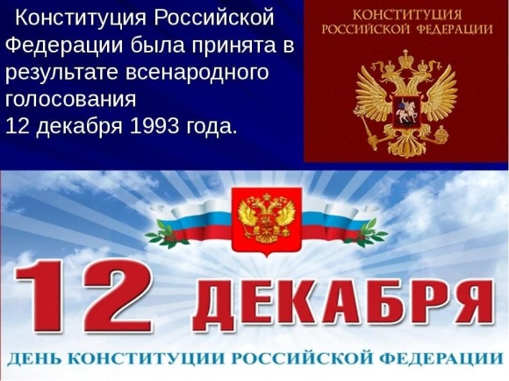10 декабря во 2 классе прошёл классный час на тему

**"День Конституции РФ".**

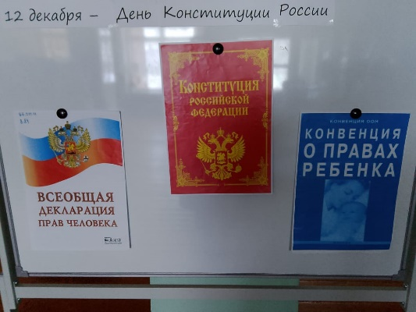Ребята получили представление о Конституции. Конституция — это основной закон государства, определяющий его общественное и государственное устройство, порядок и принципы формирования представительных органов власти, избирательную систему, а также основные права и обязанности граждан.  
  
🇷🇺 Обучающие узнали о Конституции, об устройстве нашей государственной системы, о правах и обязанностях гражданина, государственных символах нашей страны. Классный час позволил учащимся лучше понять, что такое Конституция и как она влияет на нашу жизнь.

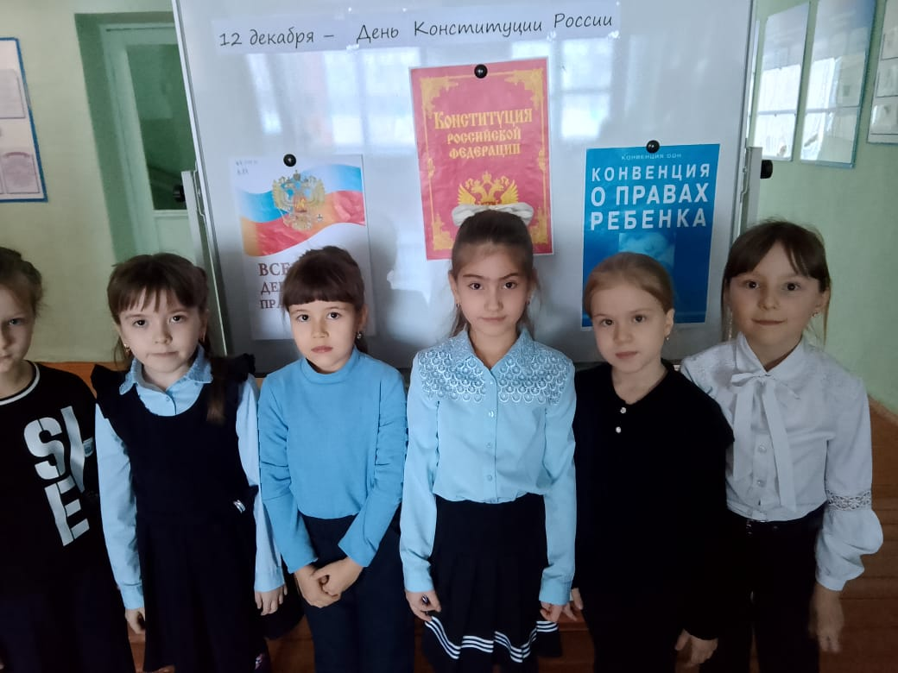

Не зря великий русский поэт Н.А. Некрасов говорил: «Поэтом можешь ты не быть, но гражданином быть обязан!»

Классный руководитель: Алеева Г. А.